**學生在中小學及大學校園内受傷的常見原因**

我們格瑞利律師有限公司受理過許多發生在英國學校校園内和高等教育中心不同種類的事故。在學校内教師有責任做好每件合情合理的事以確保學生們避免發生事故遭到傷害,這包括當學生們在校車上或在校期間或學生們在做課外活動時給學生以適當的指導並提供安全環境。

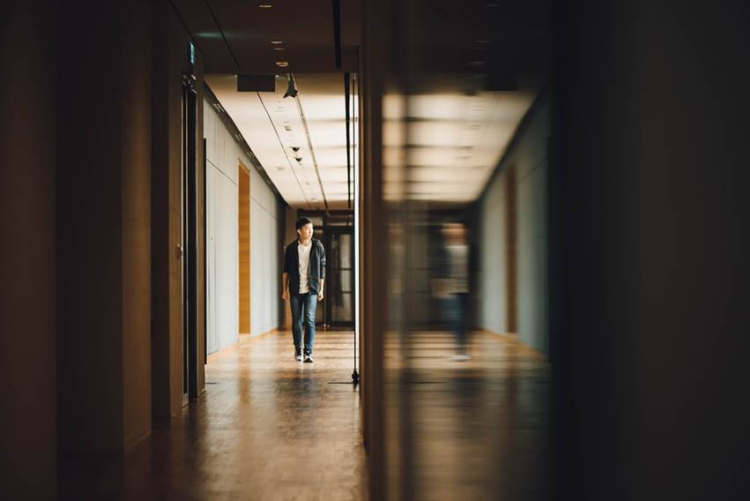

她的兒子在去上課的路上被學生襲擊后導致其頭部嚴重受傷和持續不斷的焦慮,Mrs P 與我們格瑞利律師有限公司取得了聯係 。

不只一位教師已經注意到有一群學生在過道裏有意試圖攔截其他學生當這些學生在經過過道的時候,但是教師只是告訴學生去上課並沒有采取任何措施以阻止意外發生。

格瑞利律師有限公司證實了學校疏職,因爲雖然一些教師已經看到了那些在過道裏的學生可能會對其他學生製造麻煩,但是這些教師還是離開了過道當已經有所預兆顯示那些在過道裏的學生可能會對另一位學生實施不規行爲傷害的時候。

在格瑞利律師有限公司的幫助下Mrs P 獲得了30000英鎊的賠償。

一旦學校在保護學生安全方面失職,那麽,一個悲劇性的事故就有可能發生,因此,學校就有責任對受到傷害的學生予以賠償。

在學校發生事故的一般原因包括:

**欺負學生事件和襲擊事件**

欺負學生和學生之間的打架現象發生在學校是不可避免的,學校不可能對每一次學生之間的衝突負責任。就欺負學生事件而言,如果校方應該有理由事先知道欺負學生事件可能會發生,而校方沒有阻止欺負學生事件的發生,在這種前提下很有可能發現是學校方面疏職。

同樣,如果冒犯他人的是學校的一個成年雇員,那麽,學校可能因爲沒有對該雇員的背景做適當的核查有責任或者因爲沒有對該雇員做適當的培訓和指導而負有責任。

**滑倒跌倒事故**

在學校浴室裏的水和碎片,地面被清潔后的滑濕,撒落在教室地面上的書包和其它物品以及在撒在自助餐廳地面上的食物和飲料都是引起跌倒和滑倒事故的原因。由於這些原因致使學生滑倒或跌倒從而導致了學生骨折,頸椎受傷,大腦外部損傷和其它一些嚴重的傷害。

**校車事故**

校車司機疏職導致的悲劇性交通事故可能會對在車上的學生或步行的學生造成潛在傷害。學校或地方當局或公共汽車管理部門沒有給與校車司機以足夠的訓練是導致校車發生事故的原因。另外,校車發生事故也是因爲在車上的孩子們跑來跑去而沒有得到汽車司機適當的指導。

**活動室事故**

活動室裏的設備由於天氣的影響和每天都在使用以至於一些設備磨損破爛,如果這類設備在需要修理或替換的時候而沒有得到及時修理或替換,或這類設備本身就存在著產品生產或設計缺陷的話,那麽,孩子們在玩這些設備或跌倒于這些設備的時候可能會遭受毀壞性損傷。另外,很多事故的發生是由於有些孩子對活動室設備的危險性或對某種行爲的風險沒有理解能力,也沒有得到適當指導。

**食物中毒**

當自助餐聼裏的工作人員沒有做適當的準備,給學生們提供儲存的食物或給學生們提供由學校外面的小商販銷售的被污染的食物，當循聲們在吃早餐,午飯或吃其它由學校提供的食物時,一些學生可能會由於食物中毒而嚴重生病 。

**體育運動**

一些體育活動,尤其是足球運動,本身就具有受傷的風險性。那些自願參加這類活動的學生在受傷后可能沒有能力起訴學校。但是,如果是學校設備有缺陷,而基本的安全度量措施也沒有跟上或學校的工作人員沒有提供適當的指導的話,那麽,一個因此而受傷的學生就有可能要求校方索賠。學校也應該正確地維修足球場地,運動場,攀登杠桿以及各種各樣的健身設備,同時,受傷的學生應該即使地與我們格瑞利律師公司專家聯係,我們將在‘’打不贏官司不收費‘’以及個人信息保密基礎上為你提供法律建議。我們的聯係電話號碼是01704 532229 。